線西鄉公所 公告
主旨：公告線西鄉公所辦理「畜產推廣補助申請及核銷作業」，請線西鄉畜牧產銷班自公告日起113年11月30日止提出申請，並依公告事項相關規定辦理。
- 法規依據：彰化縣線西鄉公所對民間團體之補(捐)助經費作業要點
- 補助項目：辦理畜產推廣相關活動
- 申請期間：即日起至113年11月30日止
- 資格條件：本鄉畜牧產銷班
- 審查方式：書面審查
- 個別受補助者之補助金額上限：新台幣2萬元(如配合各級政府機關補助計畫所補助之民間團體不受此限)。
- 全案預算金額概估：新台幣4萬5仟元整
- 身分關係揭露說明：申請時請填具「身分關係聲明書」，如申請補助者為公職人員利益衝突迴避法第2條、第3條之公職人員之關係人應依同法第14條第2項規定，於申請時檢具「公職人員利益衝突迴避法第14條第2項公職人員及關係人身分關係事前揭露表【A.事前揭露】」；本所於補助行為成立後，將填寫「身分關係事後公開表」，並將該表連同身分關係事前揭露表公開於公所網頁。
- 相關檔案：
- 身分關係聲明書及事前揭露表
- 補助法令依據：彰化縣線西鄉公所對民間團體之補(捐)助經費作業要點
- 接受彰化縣線西鄉公所補(捐)助經費明細表-空白表、執行成果報告-空白表

身分關係聲明書
填報日期：民國 年 月 日
申請單位全銜：_____________________
申請單位統一編號：______________________
計畫名稱： 。

茲向彰化縣 線西鄉 （公所）聲明如下：
本申請單位（□是□否）為公職人員利益衝突迴避法第2條、第3條所稱公職人員或其關係人。
＊勾選「是」者，應填「公職人員利益衝突迴避法第14條第2項公職人員及關係人身分關係揭露表」，未揭露者違反公職人員利益衝突迴避法第18條第3項規定，將處以罰鍰。(相關法條請參閱該揭露表)

此致
彰化縣線西鄉公所
請加蓋機關團體
（印信）

經辦人： （簽名或蓋章）
負責人： （簽名或蓋章）

公職人員利益衝突迴避法第14條第2項
公職人員及關係人身分關係揭露表
【A.事前揭露】：本表由公職人員或關係人填寫
（公職人員或其關係人與公職人員服務之機關團體或受其監督之機關團體為補助或交易行為前，應主動於申請或投標文件內據實表明其身分關係）
※交易或補助對象屬公職人員或關係人者，請填寫此表。非屬公職人員或關係人者，免填此表。
表1：
參與交易或補助案件名稱： | 案號： （無案號者免填）
本案補助或交易對象係公職人員或其關係人：
□公職人員（勾選此項者，無需填寫表2）
姓名： 服務機關團體： 職稱：
□公職人員之關係人（勾選此項者，請繼續填寫表2）
表2：
公職人員：
姓名： 服務機關團體： 職稱：
關係人 關係人（屬自然人者）：姓名
關係人（屬營利事業、非營利之法人或非法人團體）：
名稱 統一編號 代表人或管理人姓名
 | 關係人與公職人員間係第3條第1項各款之關係
□第1款 | 公職人員之配偶或共同生活之家屬
□第2款 | 公職人員之二親等以內親屬 |  | 稱謂：
□第3款 | 公職人員或其配偶信託財產之受託人 |  | 受託人名稱：
□第4款  （請填寫abc欄位） | a.請勾選關係人係屬下列何者：  □營利事業  □非營利法人  □非法人團體 | b.請勾選係以下何者擔任職務：  □公職人員本人  □公職人員之配偶或共同生活之家屬。姓名：  □公職人員二親等以內親屬。  親屬稱謂： (填寫親屬稱謂例如：兒媳、女婿、兄嫂、弟媳、連襟、妯娌)  姓名： |  | c.請勾選擔任職務名稱：  □負責人  □董事  □獨立董事  □監察人  □經理人  □相類似職務：
□第5款 | 經公職人員進用之機要人員 | 機要人員之服務機關： 職稱：
□第6款 | 各級民意代表之助理 | 助理之服務機關： 職稱：

填表人簽名或蓋章：
（填表人屬營利事業、非營利之法人或非法人團體者，請一併由該「事業法人團體」及「負責人」蓋章）
備註：
填表日期： 年 月 日
此致機關：彰化縣線西鄉公所

※填表說明：
1.請先填寫表1，選擇補助或交易對象係公職人員或關係人。
2.補助或交易對象係公職人員者，無須填表2；補助或交易對象為公職人員之關係人者，則須填寫表2。
3.表2請填寫公職人員及關係人之基本資料，並選擇填寫關係人與公職人員間屬第3條第1項各款之關係。
4.有其他記載事項請填於備註。
5.請填寫參與交易或補助案件名稱，填表人即公職人員或關係人請於簽名欄位簽名或蓋章，並填寫填表日期。

※相關法條：
公職人員利益衝突迴避法
第2條
本法所稱公職人員，其範圍如下：
一、總統、副總統。
二、各級政府機關（構）、公營事業總、分支機構之首長、副首長、幕僚長、副幕僚長與該等職務之人。
三、政務人員。
四、各級公立學校、軍警院校、矯正學校校長、副校長；其設有附屬機構者，該機構之首長、副首長。
五、各級民意機關之民意代表。
六、代表政府或公股出任其出資、捐助之私法人之董事、監察人與該等職務之人。
七、公法人之董事、監察人、首長、執行長與該等職務之人。
八、政府捐助之財團法人之董事長、執行長、秘書長與該等職務之人。
九、法官、檢察官、戰時軍法官、行政執行官、司法事務官及檢察事務官。
十、各級軍事機關（構）及部隊上校編階以上之主官、副主官。
十一、其他各級政府機關（構）、公營事業機構、各級公立學校、軍警院校、矯正學校及附屬機構辦理工務、建築管理、城鄉計畫、政風、會計、審計、採購業務之主管人員。
十二、其他職務性質特殊，經行政院會同主管府、院核定適用本法之人員。
依法代理執行前項公職人員職務之人員，於執行該職務期間亦屬本法之公職人員。

第3條
本法所定公職人員之關係人，其範圍如下：
一、公職人員之配偶或共同生活之家屬。
二、公職人員之二親等以內親屬。
三、公職人員或其配偶信託財產之受託人。但依法辦理強制信託時，不在此限。
四、公職人員、第一款與第二款所列人員擔任負責人、董事、獨立董事、監察人、經理人或相類似職務之營利事業、非營利之法人及非法人團體。但屬政府或公股指派、遴聘代表或由政府聘任者，不包括之。
五、經公職人員進用之機要人員。
六、各級民意代表之助理。
前項第六款所稱之助理指各級民意代表之公費助理、其加入助理工會之助理及其他受其指揮監督之助理。

第14條
公職人員或其關係人，不得與公職人員服務或受其監督之機關團體為補助、買賣、租賃、承攬或其他具有對價之交易行為。但有下列情形之一者，不在此限：
一、依政府採購法以公告程序或同法第一百零五條辦理之採購。
二、依法令規定經由公平競爭方式，以公告程序辦理之採購、標售、標租或招標設定用益物權。
三、基於法定身分依法令規定申請之補助；或對公職人員之關係人依法令規定以公開公平方式辦理之補助，或禁止其補助反不利於公共利益且經補助法令主管機關核定同意之補助。
四、交易標的為公職人員服務或受其監督之機關團體所提供，並以公定價格交易。
五、公營事業機構執行國家建設、公共政策或為公益用途申請承租、承購、委託經營、改良利用國有非公用不動產。
六、一定金額以下之補助及交易。
公職人員或其關係人與公職人員服務之機關團體或受其監督之機關團體為前項但書第一款至第三款補助或交易行為前，應主動於申請或投標文件內據實表明其身分關係；於補助或交易行為成立後，該機關團體應連同其身分關係主動公開之。但屬前項但書第三款基於法定身分依法令規定申請之補助者，不在此限。
前項公開應利用電信網路或其他方式供公眾線上查詢。
第一項但書第六款之一定金額，由行政院會同監察院定之。

第18條
違反第十四條第一項規定者，依下列規定處罰：
一、交易或補助金額未達新臺幣十萬元者，處新臺幣一萬元以上五萬元以下罰鍰。
二、交易或補助金額新臺幣十萬元以上未達一百萬元者，處新臺幣六萬元以上五十萬元以下罰鍰。
三、交易或補助金額新臺幣一百萬元以上未達一千萬元者，處新臺幣六十萬元以上五百萬元以下罰鍰。
四、交易或補助金額新臺幣一千萬元以上者，處新臺幣六百萬元以上該交易金額以下罰鍰。
前項交易金額依契約所明定或可得確定之價格定之。但結算後之金額高於該價格者，依結算金額。
違反第十四條第二項規定者，處新臺幣五萬元以上五十萬元以下罰鍰，並得按次處罰。
彰化縣線西鄉公所對民間團體之補（捐）助經費作業要點

中華民國107年4月 26 日線鄉主字第1070004792號函訂定
中華民國111年4月 15日線鄉主字第1110004051號函修訂

一、本要點係依據彰化縣政府訂頒之「彰化縣政府對所轄鄉鎮市公所補助辦法」及「彰化縣政府對鄉（鎮、市）公所財政收支考核要點」訂定。
二、彰化縣線西鄉公所（以下簡稱本所）各機關(單位)對於民間團體之補（捐）助，悉依本要點之規定辦理。
三、各機關(單位)對於民間團體之補（捐）助，依下列規定辦理：
（一）補（捐）助經費不得對個人舉辦之活動提供贊助。
（二）對民間團體之補（捐）助不得以定額分配方式辦理，並不得補助各民間團體辦理年會、會員大會、理事會議及監事會議等經費。
（三）補（捐）助經費中如涉及採購事項，受補（捐）助對象應依預算法及政府採購法等相關規定辦理。
（四）對於同一民間團體之補（捐）助金額，每一年度以不超過新臺幣（以下同）二萬元為原則。
（五）對下列民間團體之補（捐）助不適用前款之規定：
１.依法令規定接受各機關(單位)委託、協助或代為辦理其應辦業務之民間團體。
２.經主管機關依法許可設立之工會（包括總工會、職業工會）、農會、漁會、水利會、同業公會、體育會（含單項運動委員會）或經主管機關立案，申請補助之計畫具公益性質之教育、文化、社會福利團體。
３.配合各級政府各機關補助計畫所補助之民間團體。
（六）民間團體申請補（捐）助時，依下列規定辦理：
１.應附詳細計畫（含辦理期間及經費概算，辦理期間最遲應於年度結束前辦理完成；經費概算有自籌款者，應註明申請補助及自籌款金額），由各相關權責機關(單位)嚴加審核，按預算程序辦理，並於核定補助公文中敘明補（捐）助項目與額度（比率）或不得支用項目。
２.同一案件向二個以上機關（單位）提出申請補（捐）助者，應列明全部經費內容，及向各機關（單位）申請補（捐）助之項目及金額，如有隱匿不實或造假情事，各機關（單位）應撤銷該補（捐）助案件，並收回已撥付款項。
（七）受補（捐）助之民間團體應依計畫需要撙節開支，補（捐）助經費不得支用於自強活動、旅遊、點心、國外旅費、購置制服、宣導品、紀念品等；以桌餐方式辦理之餐費，每桌補助金額以二千元為限。
（八）受補（捐）助之民間團體，應於計畫結束後十五日內，檢具成果報告，並填製「接受彰化縣線西鄉公所補（捐）助經費明細表」（詳附表）敘明執行成果，詳列支出用途及全部實支經費總額，送補捐助機關(單位)辦理查核結報。同一案件由二個以上機關(單位)補（捐）助者，應列明各機關(單位)實際補（捐）助之項目及金額。本所各補（捐）助機關(單位)應考核其成效，並對補（捐）助經費之運用負責審核，如發現成效不佳、未依補助項目用途支用，或虛報、浮報等情事，應追繳該部分之補（捐）助經費，並得依情節輕重對該補（捐）助案件或受補（捐）助團體酌減嗣後補（捐）助款或停止補（捐）助一年至五年。
（九） 對於民間團體申請之補助案件，應依補助項目將核定補助金額支用單據送補（捐）助機關(單位)審核辦理結報作業。
（十）受補（捐）助之民間團體申請支付款項時，應本誠信原則對所提出支用單據真實性負責，如有不實，應負相關責任；執行結果如有賸餘，其賸餘應照數或按補助比率繳回鄉庫。
（十一）本所各機關(單位)對於民間團體之補（捐）助案件應訂定管考規定，得適當選定績效衡量指標，作為辦理補（捐）助案件成果考核及效益評估之參據。
（十二）本所各機關(單位)對於民間團體之補（捐）助，應予登記列管，並定期將補（捐）助情形，依規定格式填送本所主計室，由本所主計室依規定彙報彰化縣政府，並於本所網站中公布。
（十三）各機關(單位)對民間團體之補(捐)助應強化內部控制機制，包括衡酌受補（捐）助對象業（會）務或財務運作狀況，並應將對民間團體之補(捐)助資訊登載於民間團體補(捐)助系統(CGSS)，透過該系統查詢補(捐)助案件有無重複或超出所需經費等情形，作為辦理核定及撥款作業之參據。
四、本要點未規定事宜，各補(捐)助機關(單位)得視實際業務執行需要，另訂補充規定。

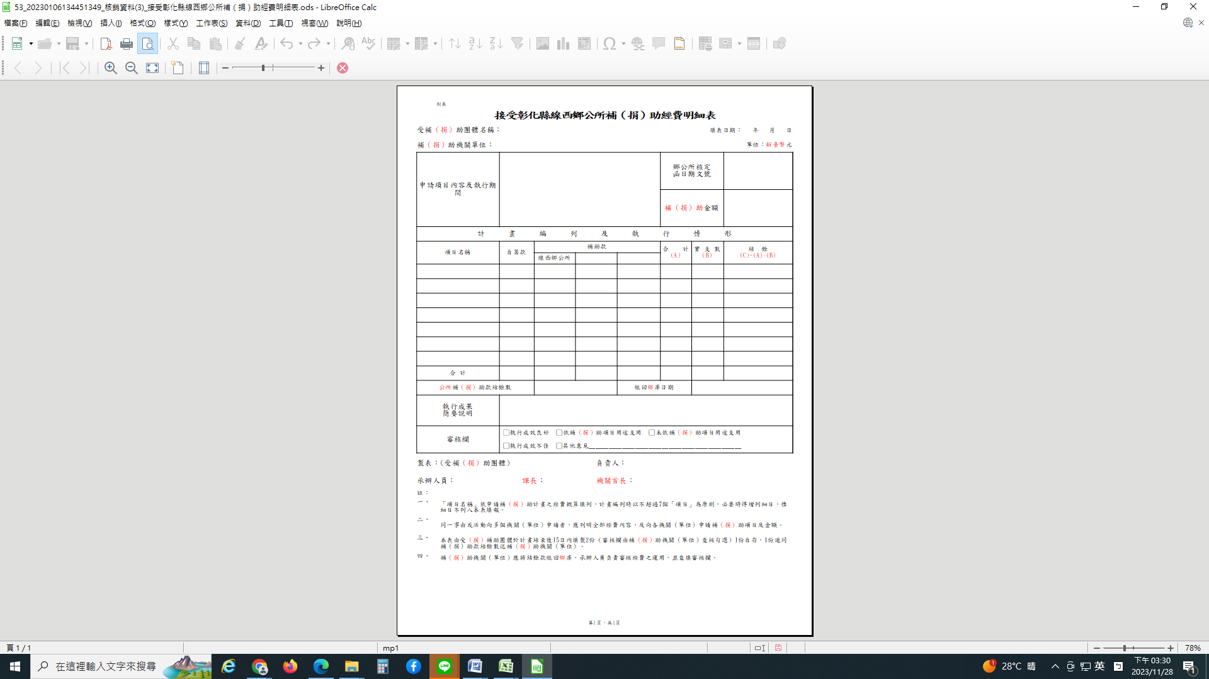

執行成果報告

- 計畫名稱：
- 執行單位：
- 執行期間：
- 實施地點：
- 實施人數：
- 實施內容：
- 實施成果：

八、活動成果照片(含拍照日期)

